各家拼音方案對應表：
聲母對應表
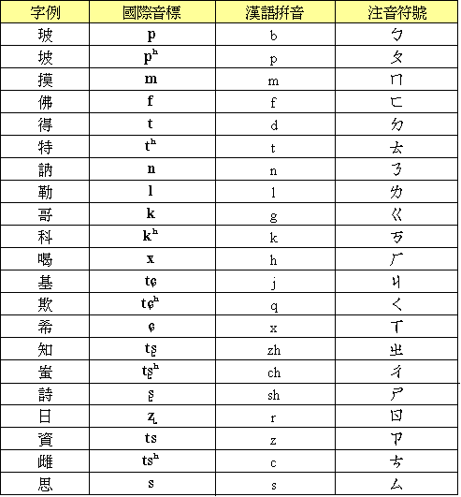
零聲母
